Урок практики
Тема: Разделка свиной туши и крупнокусковые п/ф из нее
Домашнее задание в конце презентации
Туша и полутуша
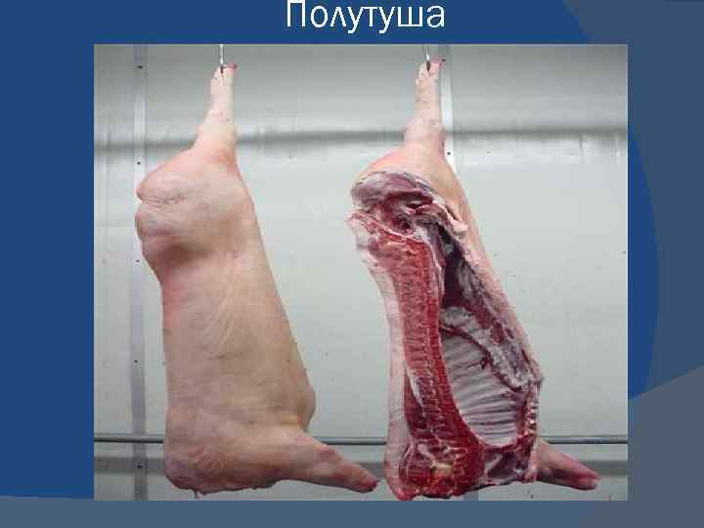
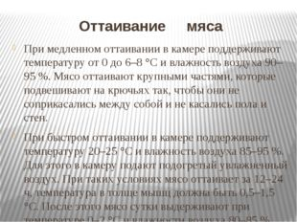

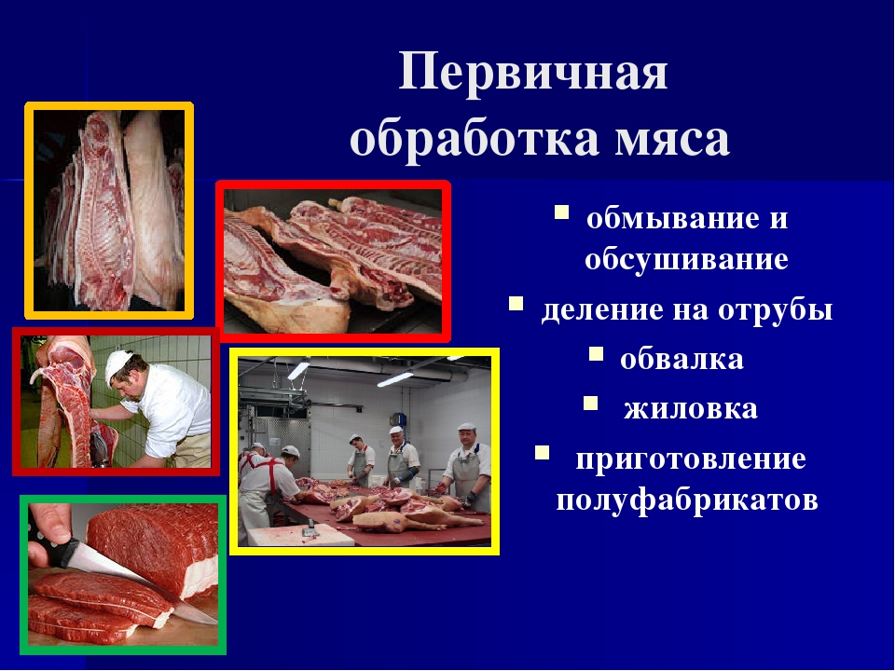

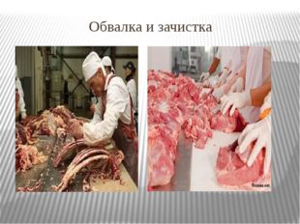
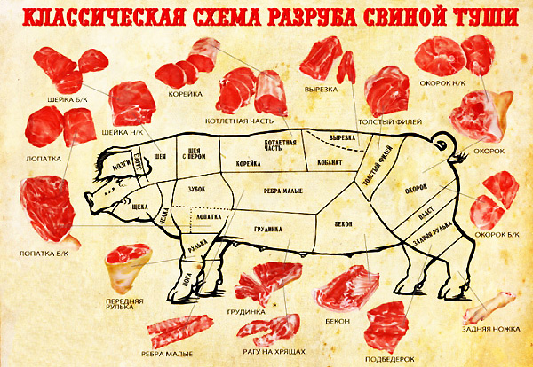

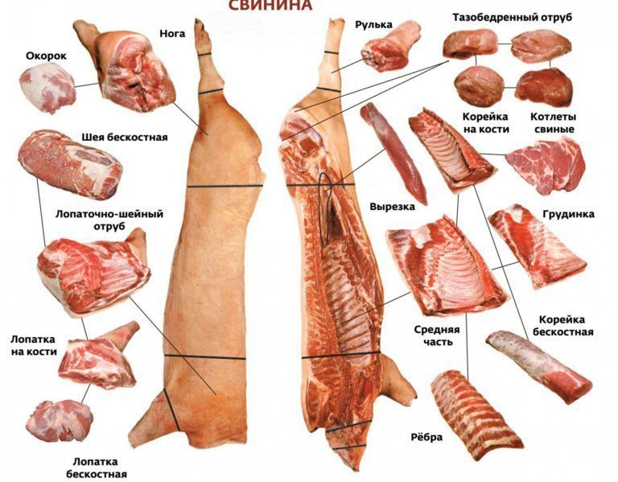

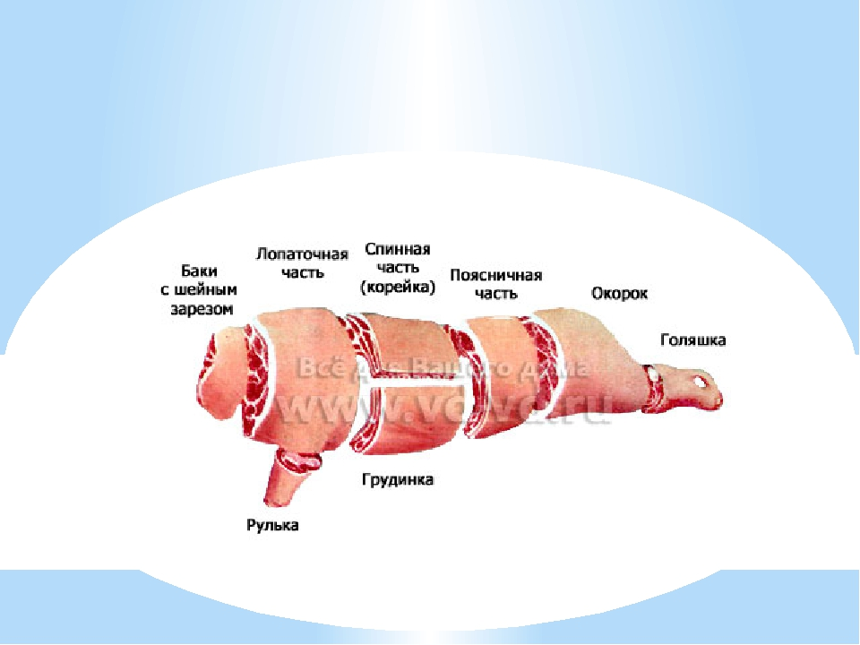

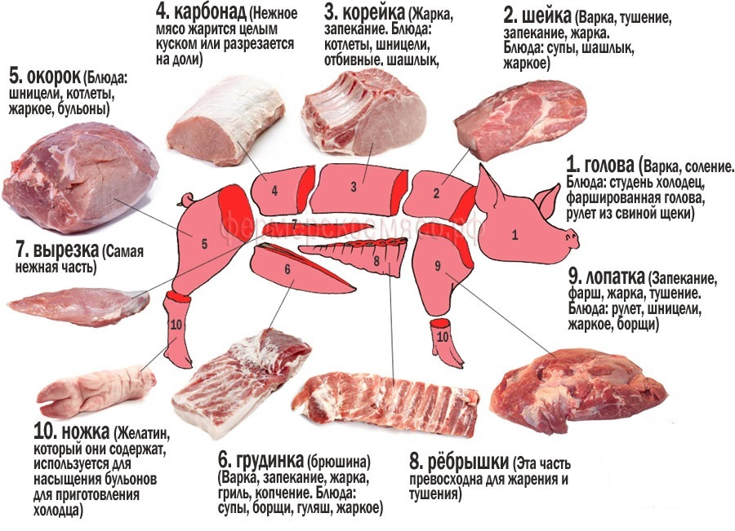

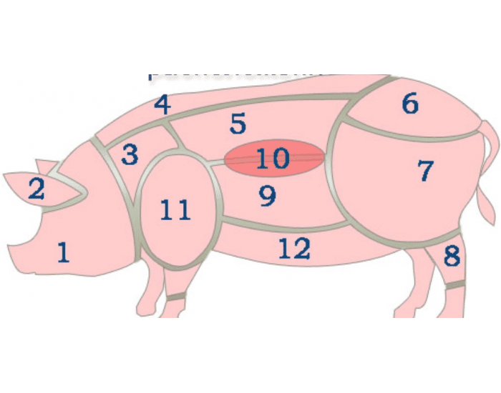
Проверьте себя и по памяти напишите названия частей свиной туши.

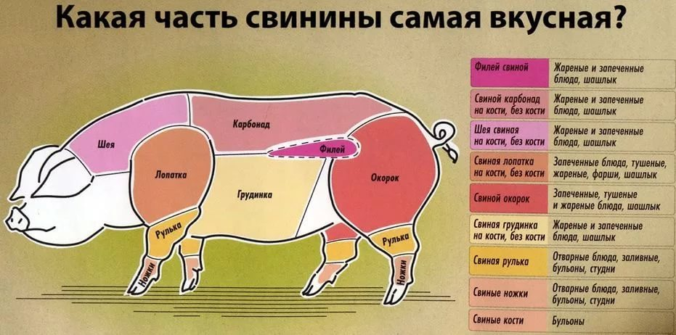

https://yandex.ru/video/preview/?filmId=2285870645232657606&text=презентация.
Изучите видео по этой ссылке.

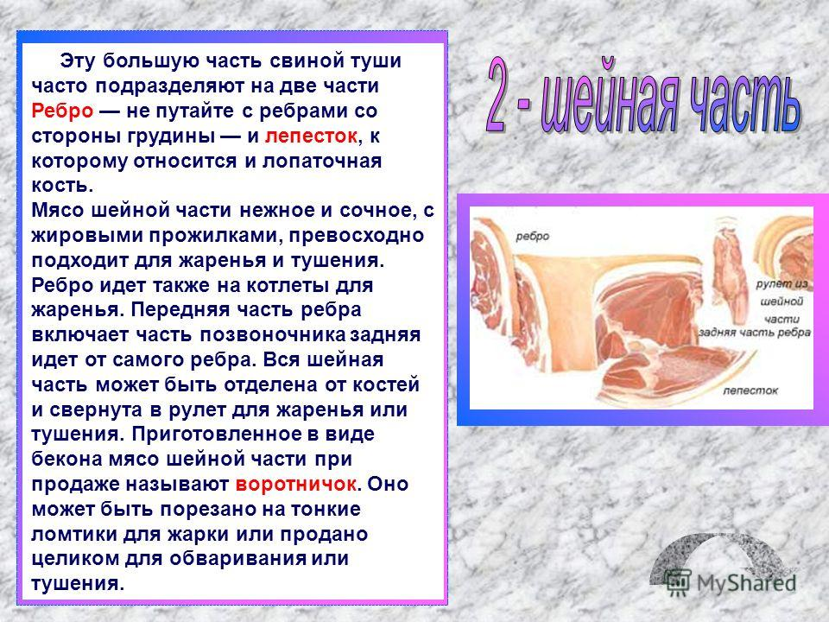

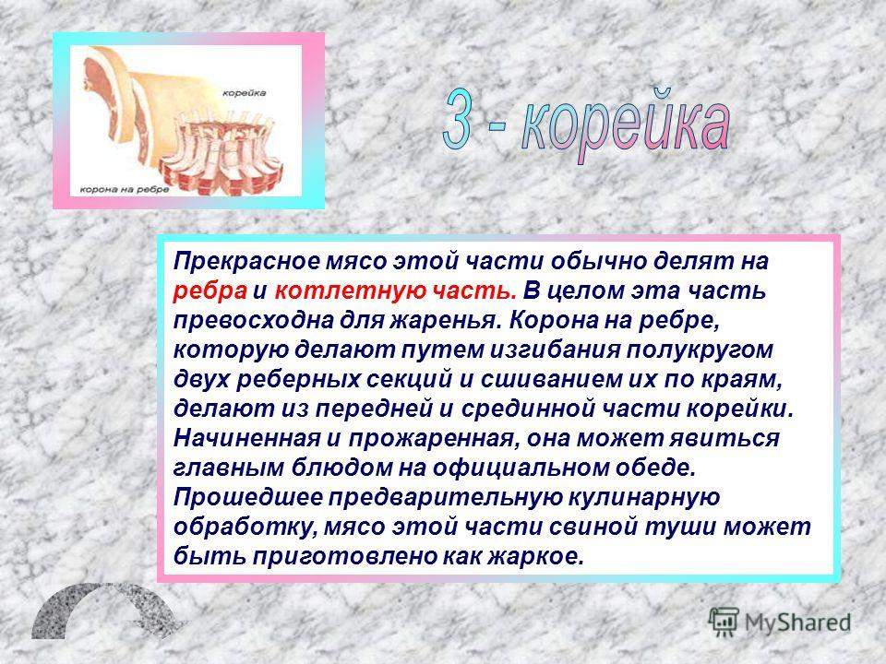

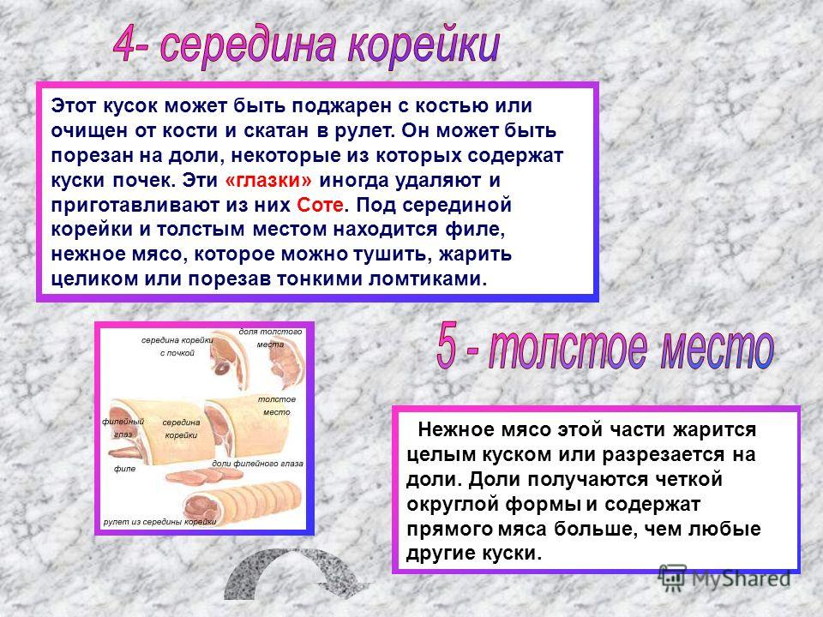

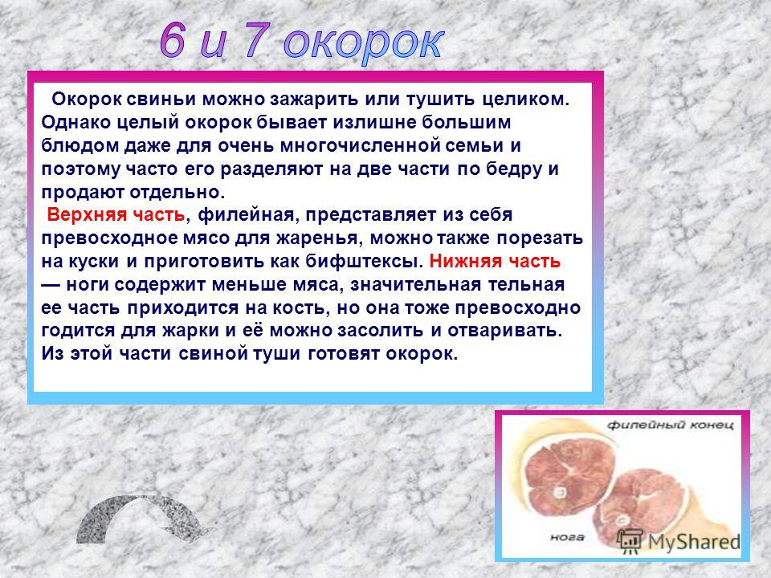
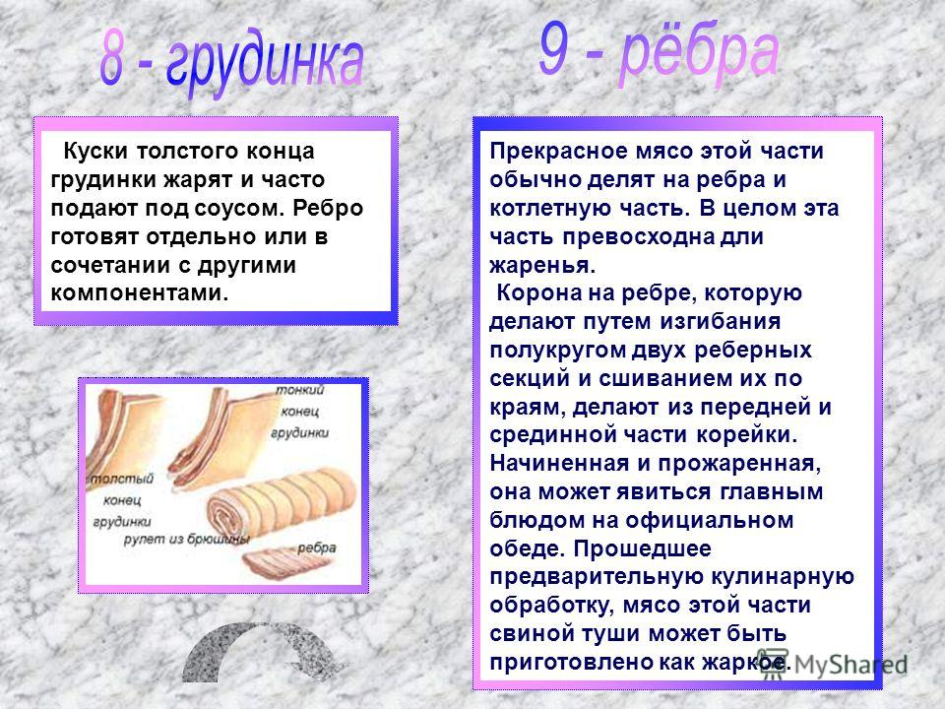

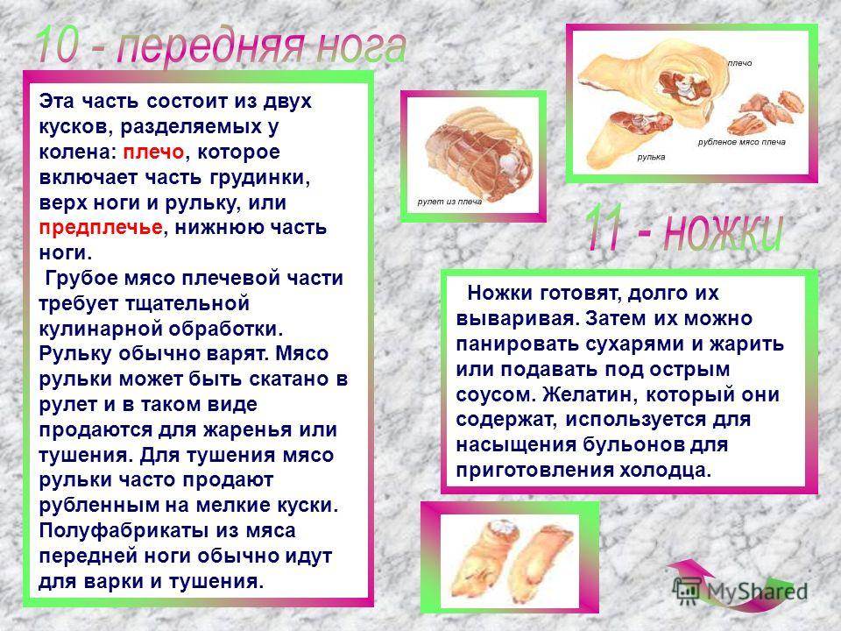
В целях обеспечения безопасности сохранения пищевой ценности продуктов установлены санитарные нормы и правила
( СанПиН 2.3.2.1324 - 03). Подготовленные п/ф хранят при
температуре +2- +4град С.
Крупнокусковые и порционные п\ ф укладываются в один ряд на ребро под углом 30град. С и хранят не более 48 часоов; панированные не более 36 часов.
Поверхность должна быть: незаветренная, цвет запах характерны для доброкачественного мяса на разрезе не должно быть грубых сухожилий, хрящей, кусков мякоти с кровоподтеками. Порционные куски обязательно нарезаны поперек волокон, правильной формы; для панированных поверхность равномерно покрыта панировкой, не допускаются разорванные и ломаные края. Масса на разрезе однородная с запахом, характерным для доброкачественного мяса. Не допускается наличие признаков порчи, загара.

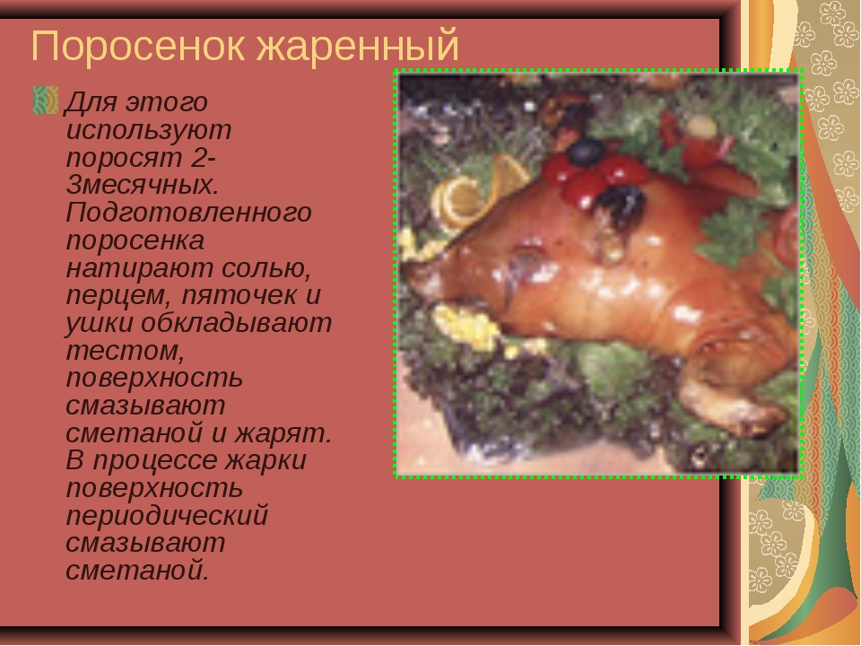

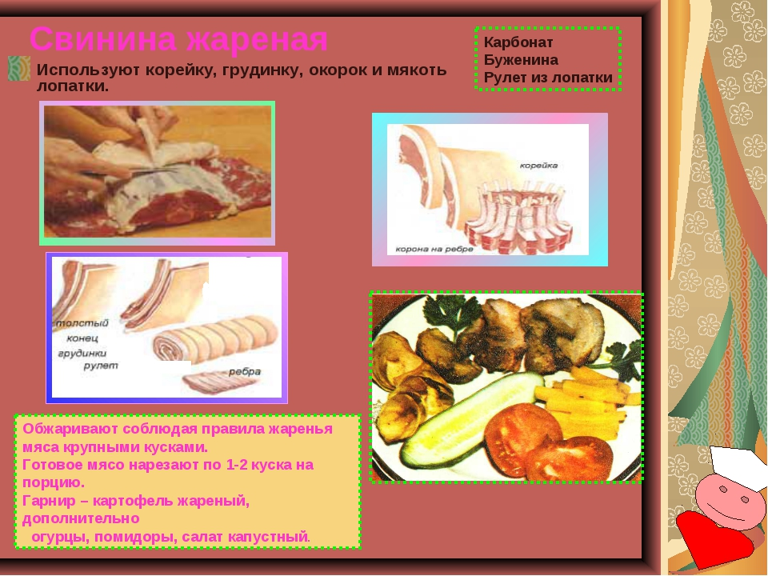

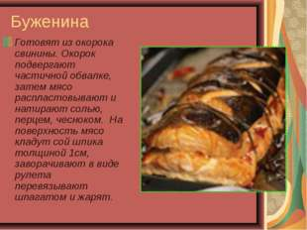

Грудинка жареная
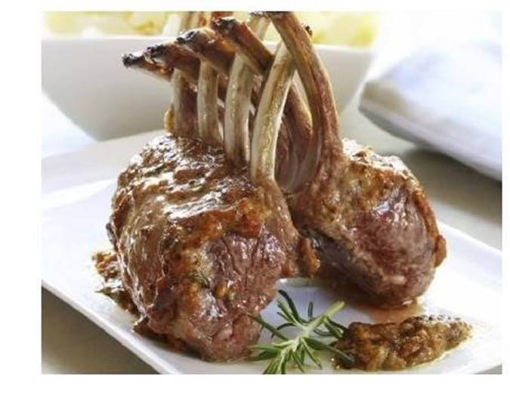

Грудинка фаршированная
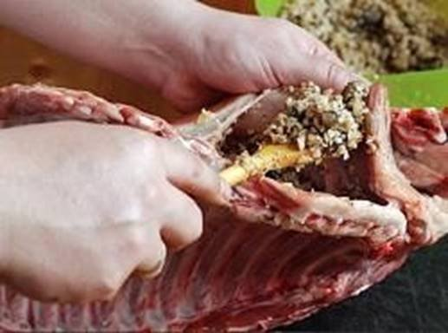
Для фаршированная – у грудинки со стороны пашины прорезают пленки между наружным слоем мякоти и мякотью на реберных костях так, чтобы образовался глубокий «карман». Образовавшееся отверстие заполняют фаршем, разрез закрепляют шпажкой или зашивают. С внутренней стороны грудинки надрезают пленки вдоль реберных костей, чтобы легче удалить кости после тепловой обработки.

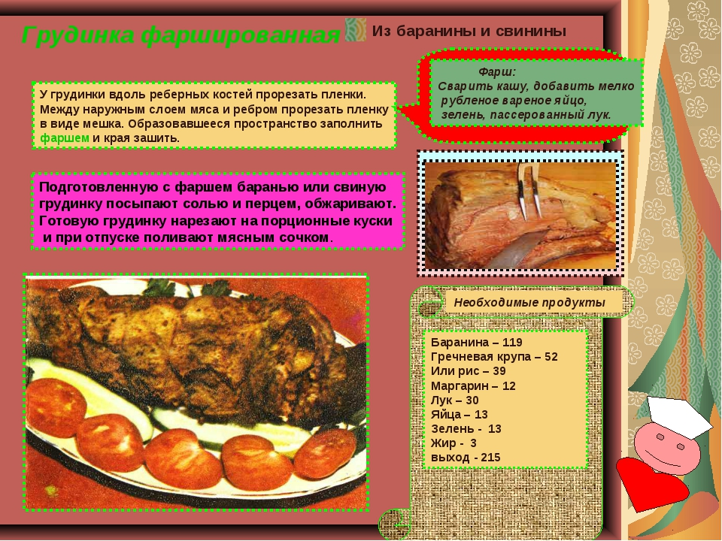

Домашнее задание:
Внимательно изучите материал презентации, запомните все операции первичной обрабоки свинины, на какие крупнокусковые п\ф делится туша свинины и как они называются.
Приготовьте грудинку фаршированную по мере возможности. Хотя бы кусочек 200- 300 грамм. Для фаршированная –
у грудинки со стороны пашины прорезают пленки между наружным слоем мякоти и мякотью на реберных костях так, чтобы образовался глубокий «карман». Образовавшееся отверстие заполняют фаршем
(гречневая каша + рубленное яйцо + пассерованный лук + зелень), разрез закрепляют шпажкой или зашивают. С внутренней стороны грудинки надрезают пленки вдоль реберных костей, чтобы легче удалить кости после тепловой обработки.
Солим, перчим и производим тепловую обрабртку
( обжариваем или запекаем).
Можно приготовить другой п/ф из изученных.

Заполнить таблицу показателей качества полуфабриката (это в сыром виде)
п/ф блюда | внешний вид | запах | форма | цвет | размеры  вес | консистенция
Буженина
Грудинка жаренная
Грудинка
фаршированная
Поросенок жареный
Рулет из лопатки

Таблицу отослать на телефон мне!!!

